2020学年第二学期五校联考试题
高三 年级地理学科
选择题部分
一、选择题I(本大题共20小题，每小题2分，共40分。每小题列出的四个备选项中只有一个是最符合题目要求的，不选、多选、错选均不得分）
在黄河三角洲湿地，某物种在竞争中取代了本地植物物种，在潮滩上形成了单一优势种植物群落。下图显示黄河三角洲2012年－2020年某单一优势种群落空间分布图。完成1、2题。
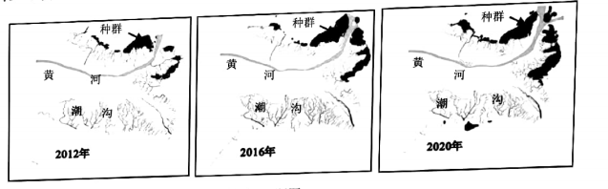
1. 获取和分析该优势物种分布变化主要运用的地理信息技术是
A.遥感和地理信息系统
B.虚拟现实和地理信息系统
C.遥感和北斗定位系统
D.虚拟现实和卫星定位系统
2.据图可知，该优势物种
①适宜淡水环境生存
②首先在咸水区开始繁殖
③少天敌而竞争力强
④有利于维护生物多样性
A.①②
B.②③
C.①③
D.②④
2021年3月13日，我国“高海拔地区科研及科普双重功能一米级光学天文望远镜建设”项目正式启动，这意味着世界上口径最大的折射式光学望远镜将落地拉萨。据此完成3、4题。
3.在拉萨进行天文观测，有利的大气条件是
A. 终年少雨
B.气温日较差大
C.海拔较高
D.空气稀薄
4.与拉萨天文观测站相比，我国在南极设立观测站
①观测精度更高
②便于设备维护
③天区范围相对固定
④水汽含量更少
A. ①②
B.②③
C.③④
D.①④
下图为2019年美国、日本、中国、俄罗斯一次能源消费结构图。完成5、6题。
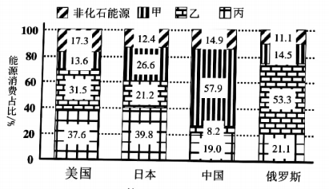
5. 甲、乙、丙所代表的能源种类依次为
A.天然气、石油、煤炭
B.煤炭、天然气、石油
C.煤炭、石油、天然气
D.石油、煤炭、天然气
6.非化石能源
A.占比呈现下降趋势
B.各国占比均最小
C.均属于可再生能源
D.清洁且污染较少
下图为我国资源跨区域调配工程路线示意图。完成7、8题。
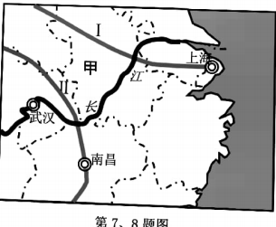
7.工程I和II输送的资源分别是
A.水资源 天然气
B.煤炭 水资源
C.天然气 天然气
D.天然气 煤炭
8.图中甲省区
A.位于我国东部地区
B.多承接中部产业转移
C.省内南北气候相同
D.省内劳动力资源丰富
下图为2016年印度和2016年越南人口结构图。完成9、10题。
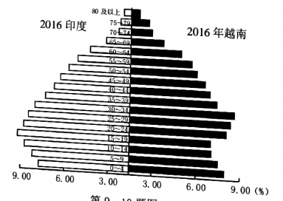
9. 与越南相比，印度
A.人口增长模式为现代型
B.人口平均年龄更大
C.老龄人口的数量更多
D.劳动力数量缺乏
10.近年来，印度、越南两国承接产业转移的优势是[来源:学*科*网]
①技术水平高
②消费市场广阔[来源:学。科。网Z。X。X。K]
③矿产资源丰富
④劳动力廉价
A. ①②[来源:学。科。网Z。X。X。K]
B. ①③
C.②④
D. ③④
读马六甲海峡及周边区域示意图，完成11、12题。
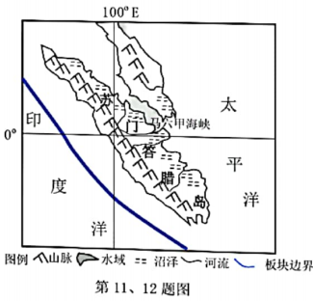
11.有关马六甲海峡及周边地理特征叙述正确的是
A.海峡两侧地区人口稠密
B.岛屿东侧受海浪影响多于西侧
C.地处赤道无风带，风平浪静
D.石油货轮向东到达北美市场
12.图中的板块边界
①宏观地形为海岭
②张裂作用形成
③狭长且多陡沟槽
④东侧为亚欧板块
A.①②
B.①③
C.②④
D.③④
下图为不同气候条件下的森林分布示意图。完成13、14题。
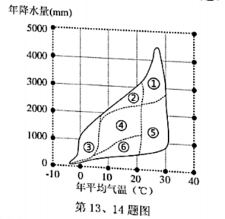
13. ①-②-③森林所体现的地域分异规律为
A.纬度地带分异
B.干湿度地带分异
C.垂直学分异
D.地方性科网分异
14.有关图中森林叙述正确的是
A. ①和②主要分布在赤道附近
B.③地针叶林植被生长繁盛
C.④地以针阔混交疏林为主
D.⑤和⑥植被的季节性差异小
河漫滩是指位于河床主槽一侧或两侧的滩地，在洪水时被淹没，枯水时出露。下图示意湖南张家界索溪河谷4个观测点（P1-P4)的河流阶地剖面（To为河漫滩，T1-T4为河流阶地）。完成15、16题。
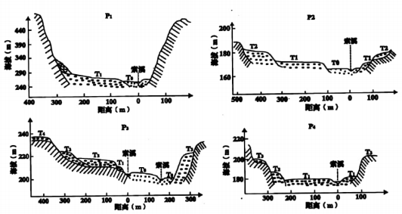
15.P1,P2,P3,P4位于河流最下游的是
A.P1
B. P2
C. P3
D. P4
16.P3观测点附近To面积较大，推测其主要是由于该河段
A.地壳下降
B.径流量大
C.河道宽阔
D.水位季节变化大
下图为南半球某大型农场工作年历和饲料供需图。完成17、18题。
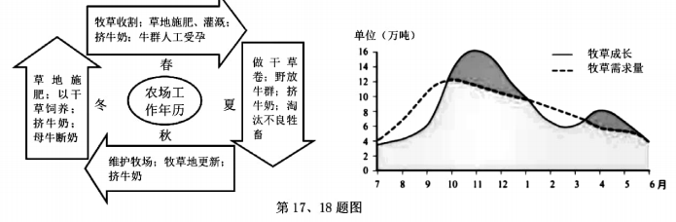
17.该地的农业地域类型为
A. 混合农业
B.大牧场放牧业
C.乳畜业
D.地中海式农业
18.牧草相对盈余较多的季节主要是
A. 春季
B.夏季
C.秋季
D.冬季
杭州（30°N)某中学地理兴趣小组开展立竿见影测绘太阳日影活动。下图为某日甲、乙不同时刻旗杆影子顶端位置。完成19、20题。[来源:Z|xx|k.Com]
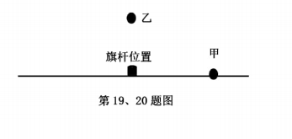
19.该日日出时旗杆影子朝向
A. 西北
B. 西南
C. 东南
D.正西
20.旗杆的正午竿影
A.一年只有两次影长相等
B.远日点影长达到最短
C.年内南北方向影长对称
D.始终在南北方向移动
二、选择题II(本大题共5小题，每小题3分，共15分。每小题列出的四个备选项中只有一个是最符合题目要求的，不选、多选、错选均不得分）
云量是表示天空状况的气候要素。下图为北京、南昌、成都、昆明四个城市云量年变化图，云量指数越高代表云量越多。完成21、22题。
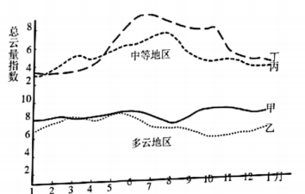
21.与甲、乙、丙、丁四城市匹配正确的是
A.甲一成都 乙一南昌 丙－北京 丁一昆明
B.甲一成都 乙一北京 丙一昆明 丁一南昌
C.甲－南昌 乙一成都 丙一昆明 丁－北京
D.甲一南昌 乙一昆明 丙－北京 丁一成都
22.影响丁地区5-6月份云量突增的主要影响因素是
A.西南季风
B.东南季风
C.中纬西风
D台风天气
下图为美国区域图。完成23、24题。
23.图中甲地区
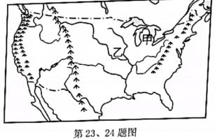
A.以常绿阔叶林为主
B.土壤有机质含量高
C.多年冻土分布广泛
D.谷物生长条件较差
24.乙地进行苜蓿和玉米轮作，有利于
①提供优质饲料
②提高气温日较差
③提高土壤肥力
④延长生长期
A.①②
B.②③
C.①③
D.②④
乌江流域水域面积增加，导致气温、降水、湿度、风速都有所变化。下图三条虚线示意乌江流域水域面积与冬、夏季及年平均气温之间的关系。完成第25题。
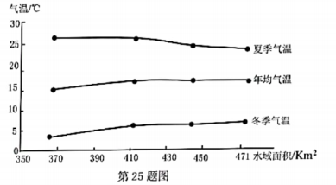
25.有关图中及相关信息推测正确的是
①水域能增加湿度，夏季、冬季增湿明显
②水域能调节气温，夏季、冬季增温明显
③水域能增加降水，夏季、冬季降水增加
④水域能提高风速，夏季、冬季风速增加
A.①②
B.②③
C.①④
D.③④
非选择题部分
三、非选择题（共4小题，共45分）
26.阅读材料，完成下列问题。（10分）
材料一：夜雨是指夜间降水，一般以20时到次日08时的降水作统计。夜间降水集中是西南地区常见的天气现象。表1为贵州省四季（以括号内月份为代表）夜间降水量占总降水量的百分率（％）。
第26题表1
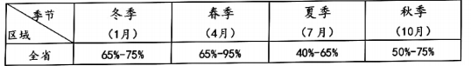
材料二：昆明与贵阳距离较近，且都在云贵高原，但冬季均温差异明显。下图为我国西南部分地区示意图。
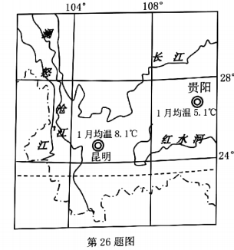
（1)图示地区主要位于我国三大自然区中的 区，该地区人工耕作形成的肥沃土壤是 ，最主要的自然带是 。（3分）
（2)简述贵州省夜雨特点。从气温角度分析夏季夜雨对农业的有利影响。（4分）
（3)从天气系统角度说明昆明冬季均温比贵阳高的原因。（3分）
27.阅读材料，完成下列问题。（10分）
材料一：旱灾影响范围广、持续时间长，对农业生产危害大。当连续两个及以上季节都为旱季且中间出现无旱日不超过1个月，则定义为季节性连旱。
材料二：图1为我国季节干旱地区分布图。图2为我国东部3个地区近30年平均季节连旱概率（％）图。
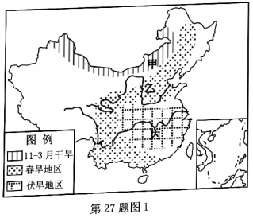
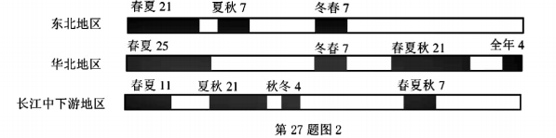
（1)甲区域冬季暴雪长时期覆盖草场，可能会造成 （填灾害类型），长时期无雪或少雪，也会对牧区造成危害，简要说明其原因。（3分）
（2)简述我国东部连旱概率出现的特征。从水资源利用的角度分析乙地抗旱措施。（4分）
（3)分析说明丙地区春夏连旱概率比华北地区低的原因。（3分）
28.阅读材料，完成下列问题。（12分）
材料一：西亚两河流域由于对水资源的过度开发，导致生态环境问题日益突出，深刻影响了该地区经济的发展。
材料二：图1为两河流域区域图。图2为巴格达月平均降水总量图。
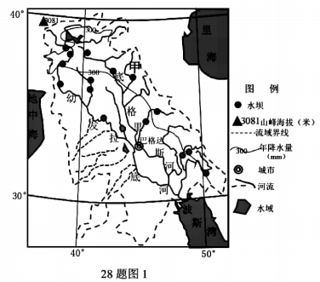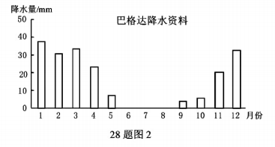
（1)简析幼发拉底河支流多季节性河的原因。（3分）
（2)甲地降水略多于巴格达，试分析说明。同时指出该地水坝修筑后，夏季对河流入海口水资源和土壤的有利影响。（5分）
（3)目前该地区南部海湾海运繁忙，简析其原因。（4分）[来源:学科网]
29.阅读材料，完成下列问题。（13分）
材料一：“塞上江南”－银川平原气候干旱，年降水量200毫米左右，但蒸发量达1600毫米，因学灌溉农业发达，土地盐碱化严重。近年，当地人民通过种植耐盐植物治理盐碱地取得显科网著成效。
材料二：石嘴山市位于贺兰山东麓，煤炭、硅石（主要作为太阳能光伏板原料）等矿产资源和草场资源丰富，曾号称“塞上煤城”，近几年，该市积极调整产业结构，成为我国资源枯竭型城市转型的缩影。
材料三：银川平原及周边区域图（下图）。
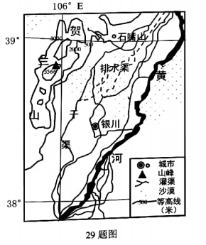
（1)指出石嘴山市从“塞上煤城”实现产业转型的具体措施。（3分）
（2)简述宁夏平原排水渠和灌水渠渠内水量的时空变化特点。并从自然角度分析宁夏平原灌渠需要定期维护的原因。（6分）
（3)说明宁夏平原种植耐盐碱作物对土壤改良的作用。（4分）
